ИСТОРИЧЕСКАЯ СПРАВКА
об объекте культурного наследия

ВЫЯВЛЕННЫЙ ОБЪЕКТ КУЛЬТУРНОГО НАСЛЕДИЯ

«Мемориальный комплекс «Павшим в Великой Отечественной войне жителям Ленинского района», 1969 г., 1972 г.»

Поселок Ленинский

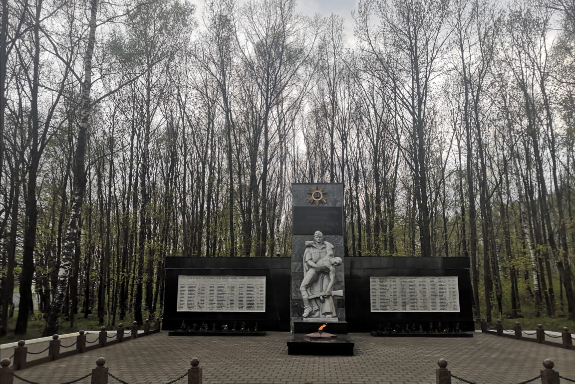 | Правовой акт о постановке на государственную охрану:  Список выявленных ОКН, утвержденный руководителем Госоргана по охране памятников истории и культуры на территории Тульской области от 2003  Местоположение (геолокация):  История создания памятника. События, с которыми он связан  Комплекс расположен в п. Ленинский (Ленинский район). Здесь перезахоронены 155 воинов из д.Кетри, Обидимо, Луковицы, Варфоломеево, Пятницкое, Гремячево, Кривцово.  Размеры братского захоронения: 58x20 м. Ограда выполнена из чугунного литья. У надгробия расположена скульптура воина, поддерживающего умирающего товарища.

